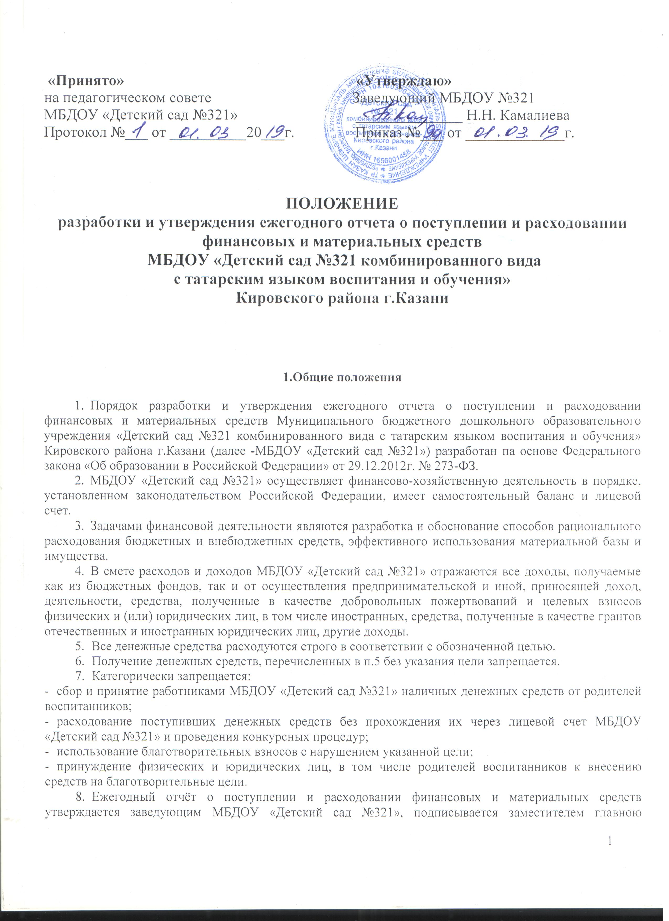 «Принято» «Утверждаю»
на педагогическом совете Заведующий МБДОУ №321
МБДОУ «Детский сад №321» ______________ Н.Н. Камалиева
Протокол №___ от __________20___г. Приказ №___ от _____________г.

ПОЛОЖЕНИЕ
разработки и утверждения ежегодного отчета о поступлении и расходовании финансовых и материальных средств
МБДОУ «Детский сад №321 комбинированного вида
с татарским языком воспитания и обучения»
Кировского района г.Казани

1.Общие положения
- Порядок разработки и утверждения ежегодного отчета о поступлении и расходовании финансовых и материальных средств Муниципального бюджетного дошкольного образовательного учреждения «Детский сад №321 комбинированного вида с татарским языком воспитания и обучения» Кировского района г.Казани (далее -МБДОУ «Детский сад №321») разработан па основе Федерального закона «Об образовании в Российской Федерации» от 29.12.2012г. № 273-ФЗ.
- МБДОУ «Детский сад №321» осуществляет финансово-хозяйственную деятельность в порядке, установленном законодательством Российской Федерации, имеет самостоятельный баланс и лицевой счет.
- Задачами финансовой деятельности являются разработка и обоснование способов рационального расходования бюджетных и внебюджетных средств, эффективного использования материальной базы и имущества.
- В смете расходов и доходов МБДОУ «Детский сад №321» отражаются все доходы, получаемые как из бюджетных фондов, так и от осуществления предпринимательской и иной, приносящей доход, деятельности, средства, полученные в качестве добровольных пожертвований и целевых взносов физических и (или) юридических лиц, в том числе иностранных, средства, полученные в качестве грантов отечественных и иностранных юридических лиц, другие доходы.
- Все денежные средства расходуются строго в соответствии с обозначенной целью.
- Получение денежных средств, перечисленных в п.5 без указания цели запрещается.
- Категорически запрещается:
- сбор и принятие работниками МБДОУ «Детский сад №321» наличных денежных средств от родителей воспитанников;
- расходование поступивших денежных средств без прохождения их через лицевой счет МБДОУ «Детский сад №321» и проведения конкурсных процедур;
- использование благотворительных взносов с нарушением указанной цели;
- принуждение физических и юридических лиц, в том числе родителей воспитанников к внесению средств на благотворительные цели.
- Ежегодный отчёт о поступлении и расходовании финансовых и материальных средств утверждается заведующим МБДОУ «Детский сад №321», подписывается заместителем главною бухгалтера по Кировскому и Московскому районов Управления образования г.Казани и предоставляется учредителю на согласование нс позднее 1 февраля года, следующего за отчётным периодом.
- Ежегодный отчет предоставляется и размещается на сайте МБДОУ «Детский сад №321» в следующей форме:
ОТЧЕТ
о результатах деятельности муниципального бюджетного учреждения
и об использовании закрепленного за ним муниципального имущества
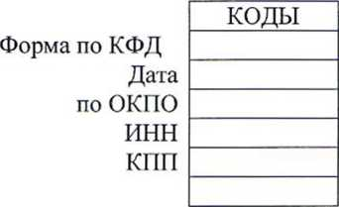
на 1 января 20_ г.
Наименование учреждения МБ ДОУ
- Детский сад №321» Кировского района г.Казани
Юридический адрес учреждения 420102, Республика
Татарстан, г.Казань, ул.Чкалова. д.11а Периодичность: годовая
Раздел 1. Общие сведения об учреждении
1.1. Перечень видов деятельности, которые учреждение вправе осуществлять в соответствии с его учредительными документами
Наименование вида деятельности | Краткая характеристика | Правовое обоснование
1 | 2 | 3
1. Основные:
2. Иные:

1.2. Перечень услуг (работ), оказываемых потребителям за плату в случаях, предусмотренных нормативными правовыми (правовыми) актами
Наименование услуги (работы) | Потребитель (физическое или юридическое лицо) | Нормативный правовой (правовой) акт
1 | 2 | 3

1.3. Перечень разрешительных документов, на основании которых учреждение осуществляет деятельность
Наименование документа | Номер и дата выдачи | Срок действия
1 | 2 | 3

1.4. Сведения о сотрудниках учреждения
N п/п | Наименование показателя | Численность сотрудников | Уровень профессионального образования (квалификации) | Причины изменения количества штатных

 |  |  |  | сотрудников* |  | единиц
 |  | на начало отчетпог о периода | на конец отчетно го периода | на начало отчетног о периода | на конец отчетпог о периода | единиц
1 | 2 | 3 | 4 | 5 | 6 | 7
1. | Штатная численность
2. | Фактическая численность

* Уровень профессионального образования (квалификации) сотрудников: высшее - неполное высшее среднее профессиональное - начальное профессиональное - среднее (полное) общее - основное общее - не имеют основного общего - _, ученая степень (кандидат наук -
1.5. Средняя заработная плата сотрудников учреждения
Наименование показателя | Размер средней заработной платы, руб
1 | 2
201 г.
201 г.
За отчетный год

Раздел 2. Результат деятельности учреждения
2.1. Сведения об исполнении муниципального задания на оказание муниципальных услуг (выполнение работ)
Наименование показателя | Формула расчета | Значения
Наименование показателя | Формула расчета | 20 год
 |  | план | факт | Характеристика причин отклонения
Предоставление начального общего, основного общего, среднего общего образования по основным общеобразовательным программам в общеобразовательной школе
01. Поддержание и улучшение  материально-технической, ресурсной обеспеченности учебно-  воспитательного процесса  (соответствие материально-  технического обеспечения  требованиям стандартов обучения) | (A/В) х 100%, где А- фактическая обеспеченность, В-нормативная обеспеченность

02. Доля педагогических работников общеобразовательных учреждения, прошедших аттестацию на  квалификационную категорию или соответствие занимаемой должности | (А/В)*100%, где А количество работников  образовательных учреждений прошедших аттестацию, 13- количество работников по учреждению
03. Организация обеспечения
учащихся горячим питанием
04. Отсутствие правонарушений и преступлений среди обучающихся | Да - 1 (отсутствуют),  Нет - 0
05. Обеспечение безопасности  жизнедеятельности, поддержка  здоровья участников  образовательного процесса в  учреждении | Учитываются случаи  травматизма участников  образовательного процесса, связанные с нарушением требований охраны труда, неудовлетворительным состоянием материальной  базы учреждения,  пришкольной территории
06. Доля работников учреждения, имеющих первую и высшую  квалификационную категорию | / А В)* 100%, где А - количество работников  образовательных учреждений высшей и первой  квалификационной категории, В- количество работников по учреждению
07. Укомплектованность  педагогическими кадрами | (А/В)*100%, где А  количество педагогов, В- количество педагогических  ставок
08. Разработка и публикация методических рекомендаций, разработка и внедрение авторских программ | Наличие публикаций  методических рекомендаций, разработок и их внедрение
09. Успеваемость обучающихся по учреждению | (А/В)*100%, где А - число учащихся по учреждению, обучающихся без двоек, В - общая численность  обучающихся в учреждении
10. Качество знаний обучающихся по учреждению | (А/В)*100%, где А - число учащихся, обучающихся на «4» и «5», В - общая  численность обучающихся в учреждении

11. Доля обучающихся ,  подтвердивших свои знания по  результатам государственной  (итоговой) аттестации в учреждении | (А/В)*100%, где А - число учащихся, подтвердивших  свои знания по результатам государственной (итоговой)  аттестации в отчетный  период, В - общая численность участников государственной (итоговой) аттестации в  учреждении
12. Наличие обучающихся  призеров предметных олимпиад,  конкурсов, конференций различных уровней | Л/В*100%;А - количество  обучающихся -призёров  олимпиад, конкурсов,  конференций, фестивалях  смотрах, выставках,  конференциях, и иных  подобных мероприятиях  различных уровней;В - общее количество обучающихся в учреждении
13. Снижение заболеваемости  учащихся по остроте зрения | Да - 1 (имеется снижение),  Нет - 0
14. Снижение заболеваемости  учащихся по нарушению осанки | Да - 1 (имеется снижение) , Пет - 0
15. Доля педагогических работников в инновационных учреждениях  образования (лицей, гимназия, школа с углубленным изучением отдельных предметов), имеющих высшую  квалификационную категорию | (А/В)*100%, где А  количество работников  образовательных учреждений высшей квалификационной  категории, В- количество работников по учреждению
Предоставление дополнительного образования детям в общеобразовательной школе
1. Фактическая наполняемость групп от нормативной | Нф/Нн* 100 ; Нф  фактическая наполняемость групп; Нн- нормативная  наполняемость групп
2. Наличие обучающихся -призёров олимпиад, конкурсов, конференций, фестивалях смотрах, выставках, конференциях, и иных подобных мероприятиях различных уровней (муниципальный, региональный,  всероссийский, международный) | А/В*100%;А - количество  обучающихся -призёров  олимпиад, конкурсов,  конференций, фестивалях  смотрах, выставках,  конференциях, и иных  подобных мероприятиях  различных уровней; В - общее количество обучающихся в учреждении

3. Организация в образовательном процессе реализует образовательные программы дополнительного  образования с применением  информационных технологий | А/В*100%;А образовательные программы дополнительного образования с применением  информационных технологий; В - общее количество программ, реализуемых в учреждении
4. Сохранность контингента | А/В*100%;Л - количество  детей на конец отчетного периода занимающихся в учреждении;!} - количество детей на начало учебного года в учреждении
5. Доля педагогических кадров с высшим профессиональным  образованием от общего числа педагогов | А/В*100%;А - количество  педагогических кадров с высшим профессиональным образованием; В - общее число педагогов в учреждении
6. Процент выполнения учебных программ | Л/В*100%;А - количество  проведенных часов по  программе; В - количество часов, предусмотренных  программой
Организация отдыха и оздоровления детей в общеобразовательной школе
1. Доля оздоровившихся детей к общему числу детей | (Дос/Доо)*100, где Дос - число оздоровившихся детей, Доо - общее число детей
2. Доля потребителей, удовлетворенных качеством и доступностью услуги | ((Ок+Од)/ 2*Ообщ )) * 100, где  Ок - число опрошенных, удовлетворенных качеством услуги;  Од - число опрошенных, удовлетворенных  доступностью услуги;  Ообщ - общее число опрошенных потребителей  услуги
3. Обеспечение безопасности жизнедеятельности, поддержка здоровья участников | Учитываются случаи  травматизма участников  образовательного процесса,  связанные с нарушением требований охраны труда, неудовлетворительным

состоянием материальной
базы учреждения,
пришкольной территории
4. Организация обеспечения участников горячим питанием
5. Отсутствие нарушений санитарно- гигиенических норм и правил обслуживания участников
6. Укомплектованность штатными работниками | Чф / Чшр * 100, где  Чф - фактическая численность работников учреждения;  Чшр - численность  работников учреждения,  предусмотренная штатным  расписанием
7. Число обоснованных жалоб на деятельность учреждения со стороны потребителей, иных заинтересованных лиц | Абсолютный показатель  (определяется на основании анализа жалоб на  образовательное учреждение, поступивших в виде писем граждан (организаций) по почте либо электронной почте, и сведений о принятых по ним мерах)
8. Число предписаний от надзорных органов | Абсолютный показатель

2.2. Сведения об осуществлении деятельности, связанной с выполнением работ или
оказанием услуг, в соответствии с обязательствами перед страховщиком но
обязательному социальному страхованию
2.3. Сведения о балансовой (остаточной) стоимости нефинансовых активов, дебиторской и кредиторской задолженности
Наименование показателя | Значение показателя |  |  |  | Примсчан  ие
Наименование показателя | на начало отчетного периода | на конец отчетного периода | Дина мика измене НИЯ (гр. 3 - гр- 2) | % изменен ИЯ | Примсчан  ие
1 | 2 | 3 | 4 | 5 | 6
Балансовая (остаточная)
стоимость нефинансовых активов учреждения, руб

Общая сумма
выставленных требований в возмещение ущерба по недостачам и хищениям материальных ценностей, денежных средств, а также от порчи материальных ценностей, руб
Справочно:
Суммы недостач,
взысканные с виновных лиц,руб
Суммы недостач,
списанные за счет
учреждения, руб
Сумма дебиторской
задолженности, руб
в том числе: нереальная к взысканию дебиторская
задолженность, руб
Сумма кредиторской
задолженности, руб
в том числе:
просроченная кредиторская задолженность, руб
Итоговая сумма актива баланса, руб

2.4. Изменение цен (тарифов) на платные услуги (работы), оказываемые потребителям в течение отчетного периода
Паимснова нис услуги (работы) | Квартал
Паимснова нис услуги (работы) | I | II |  | III |  | IV
Паимснова нис услуги (работы) | цена (тариф) | цепа  (тариф) | % изменения (гр. 3:гр. 2 х 100) | цена (тариф) | % изменения (гр. 5:гр. 3  х 100) | цена (тариф) | % изменения (гр. 7:гр. 5  х 100)
1 | 2 | 3 | 4 | 5 | 6 | 7 | 8

2.5. Сведения о потребителях и доходах, полученных от оказания платных услуг (выполнения работ)
Вид услуги (работы) | Общее количество потребителей, воспользовавшихся услугами (работами) учреждения (в том числе платными для потребителей) |  |  |  |  |  | Средняя стоимость услуг (работ) для потребителей, руб |  |  |  | Суммы доходов, полученных от оказания платных частично платны.  услуг (выполнения работ), руб
Вид услуги (работы) | бесплатно |  | частично платно |  | полностью платно |  | частично платных |  | полностью платных
Вид услуги (работы) | 20 г. | 20 г. | 20 г. | 20 г. | 20 г. | 20 г. | 20 г. | 20 г. | 20 г. | 20 г. | 20 г. | 20 1
1 | 2 | 3 | 4 | 5 | 6 | 7 | 8 | 9 | 10 | И | 12 | 13
1.

